联系基金走势及相关指数说明
（2013年9月）

恒生指数走势图（2007年1月-2013年9月）：

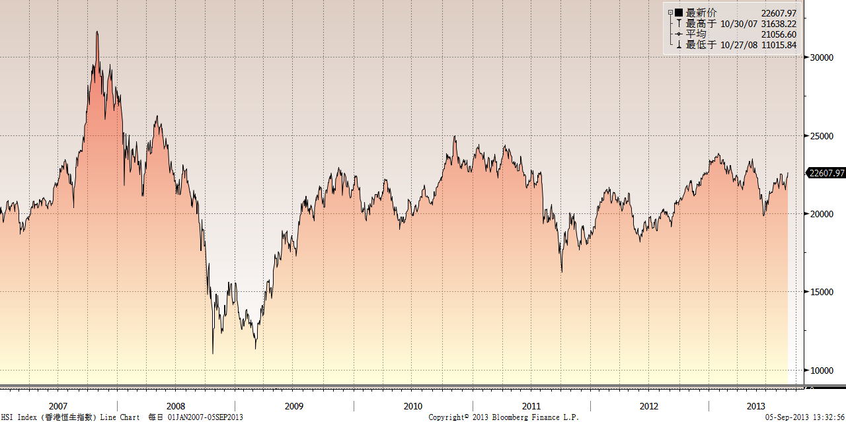

恒生中国企业指数走势图（2007年1月-2013年9月）

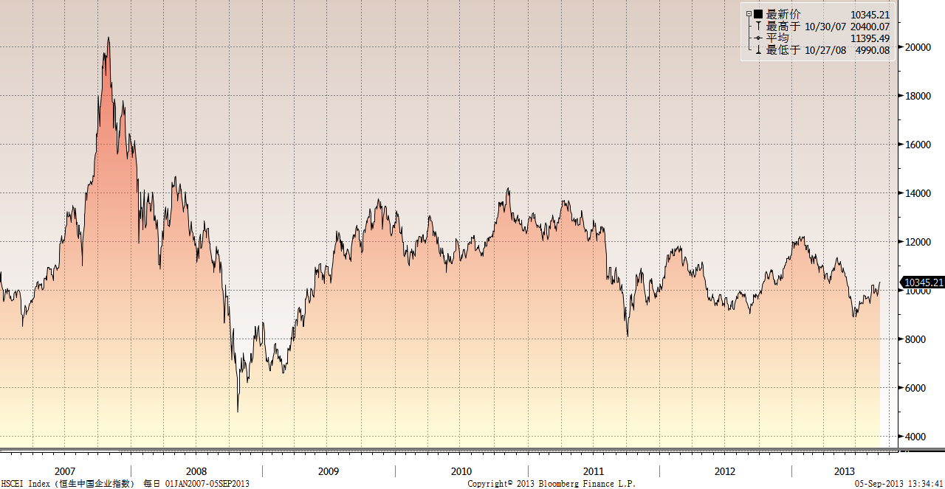

霸菱香港（中国）基金走势图（2007年1月-2013年9月）：

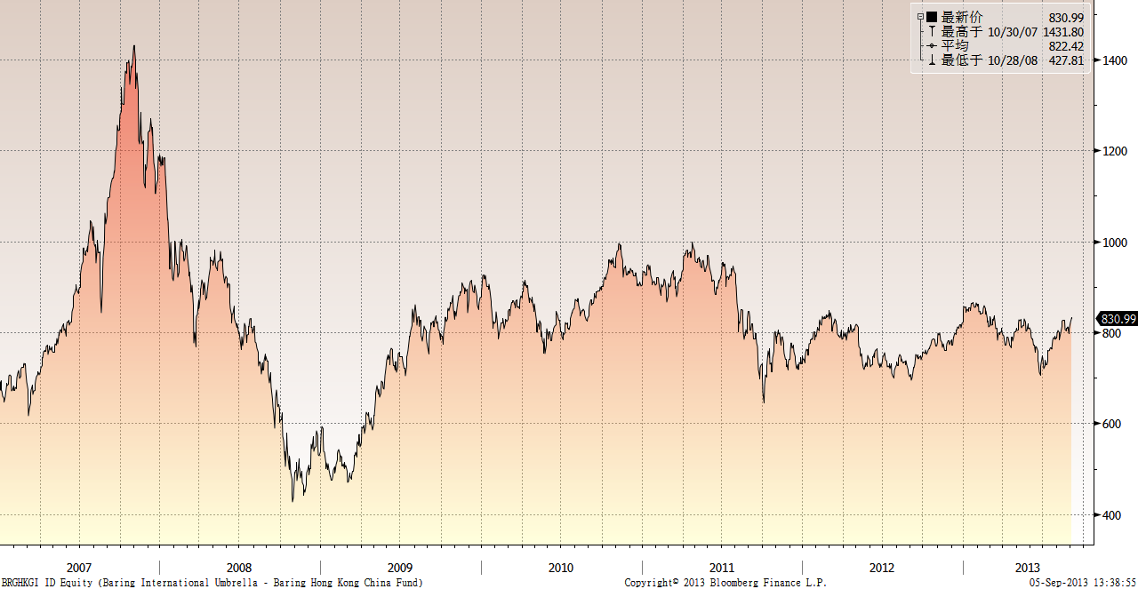

首域中国基金走势图（2007年1月-2013年9月）：

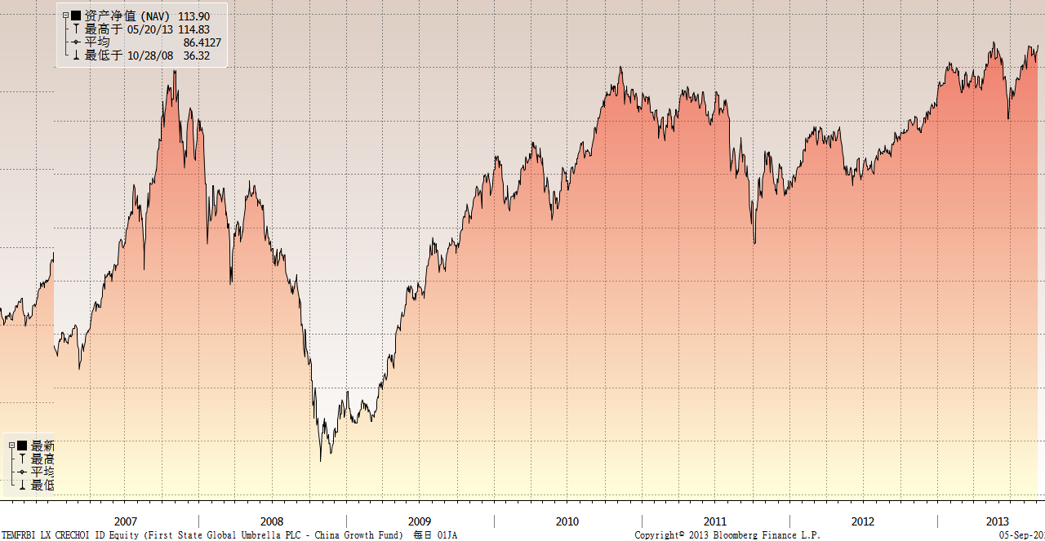

邓普顿亚洲增长基金（2007年1月-2013年9月）：

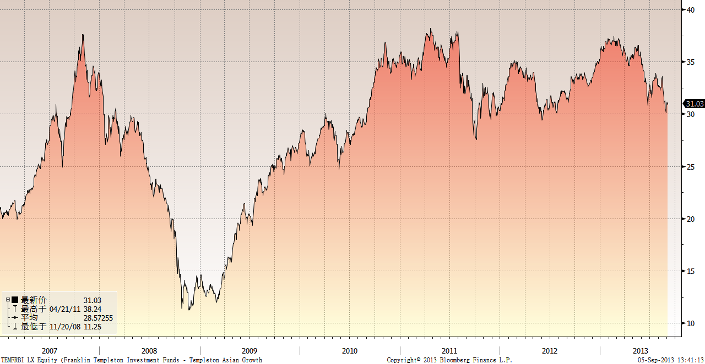

富达-东南亚基金（2007年1月-2013年9月）：

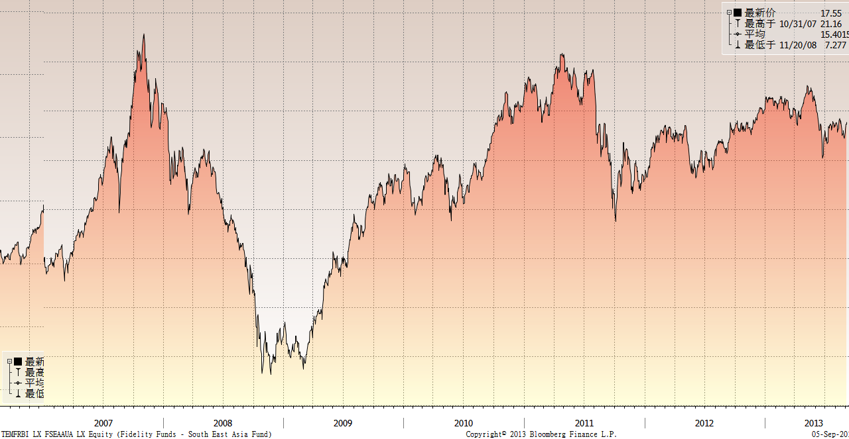

富达-亚太股息基金（2007年1月-2013年9月）

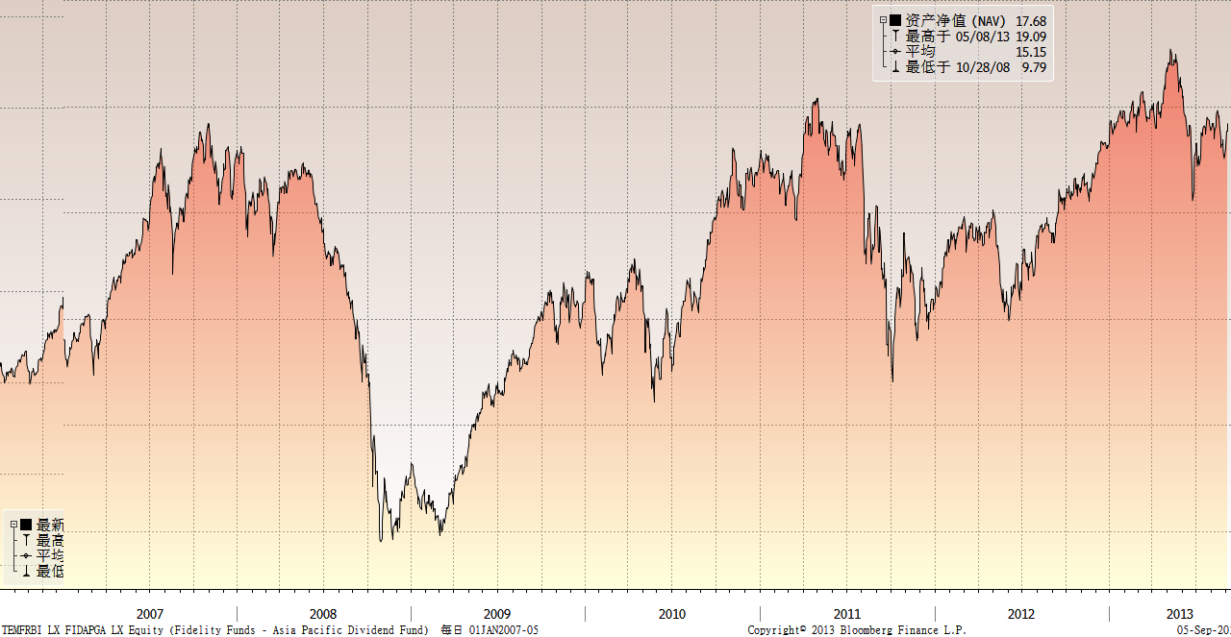

市场回顾
2013-7-26~ 2013-8-2, 本周，生产和消费数据继续向好，首次申领失业金人数降至5年新低，但7月份非农就业数据不及预期，市场寄望美联储延迟退出QE政策。受此影响，美国三大股指整体呈现出震荡上行的走势，其中，道琼斯工业指数上涨了0.64%，标普500指数上涨了1.07%，纳斯达克综合指数上涨了 2.12%，三大股指均创出历史新高。受外围市场影响，本周，香港股票市场整体呈现震荡分化走势，其中，恒生指数上涨了1.01%，恒生国企指数微跌了0.21%。
2013-8-2~ 2013-8-9，本周，美国各项经济数据向好，显示其经济状况继续好转，加之，近期美联储多位官员表示最快9月即开始缩减购买债券的规模，QE退出的市场预期进一步增强。受此影响，美国三大股指整体出现震荡下跌的走势，其中，道琼斯工业指数下跌了1.49%，标普500指数下跌了1.07%，纳斯达克综合指数下跌了 0.80%。受外围市场下挫影响，本周，香港股票市场整体上也呈现出了震荡下跌的走势，其中，恒生指数下跌了1.73%，恒生国企指数下跌了1.39%。
2013-8-9~ 2013-8-16，本周，美国经济数据继续好转，推动国债收益率攀升，市场愈发担心美联储将很快开始缩减债券购买规模，同时，沃尔玛与思科下调业绩预期也对市场产生一定的压力。受此影响，美国三大股指整体延续震荡下跌走势，其中，道琼斯工业指数下跌了2.23%，标普500指数下跌了2.10%，纳斯达克综合指数下跌了 1.57%。中国7月份主要经济数据超预期，香港市场投资者情绪趋于乐观，受此影响，香港股票市场整体上出现较大上涨，其中，恒生指数上涨了3.26%，恒生国企指数上涨了6.47%。
2013-8-16~ 2013-8-23，本周，美国生产和消费数据好于预期，房地产销售数据低于市场预期，市场预期抵押贷款利率的上升可能减缓房地产市场的复苏进程，美国退出QE预期持续，同时，欧盟地区的生产和消费数据向好，欧元区经济开始复苏的迹象进一步增加。受上述因素综合影响，美国三大股指整体延续震荡上行走势，其中，标普500指数上涨了0.46%，纳斯达克综合指数上涨了 1.53%，而道琼斯工业指数则小幅下跌了0.47%。受美国退出QE预期影响，香港股票市场整体上出现震荡下跌走势，其中，恒生指数下跌了2.91%，恒生国企指数下跌了2.82%。
2013-8-23~ 2013-8-30，本周，叙利亚局势趋于紧张，美国对叙利亚采取军事行动的可能性大增，且市场对美联储下月开始缩减QE规模的预期增强。受上述因素影响，美国三大股指整体出现震荡下跌走势，其中，标普500指数下跌了1.84%，纳斯达克综合指数下跌了 1.86%，道琼斯工业指数下跌了1.33%。受外围市场走低影响，香港股票市场整体上也出现了震荡下跌走势，其中，恒生指数小幅下跌了0.60%，恒生国企指数下跌了1.08%。

从美元对人民币汇率（中间价）来看，2013年9月5日美元对人民币汇率为6.1696 ，2013年8月13日美元对人民币汇率为 6.1705，期间人民币小幅升值0.01%。

霸菱香港（中国）基金 |  | 首域中国增长基金 |  | 邓普顿亚洲增长  基金 |  | 富达东南亚基金 |  | 富达亚太股息基金
净值时间 | 基金  净值 | 净值时间 | 基金  净值 | 净值时间 | 基金  净值 | 净值时间 | 基金  净值 | 净值时间 | 基金  净值
2013-9-5 | 839.72 | 2013-9-5 | 114.87 | 2013-9-5 | 31.02 | 2013-9-5 | 17.61 | 2013-9-5 | 17.72
2013-9-4 | 830.99 | 2013-9-4 | 113.9 | 2013-9-4 | 31.03 | 2013-9-4 | 17.55 | 2013-9-4 | 17.68
2013-9-3 | 832.84 | 2013-9-3 | 114.11 | 2013-9-3 | 30.89 | 2013-9-3 | 17.46 | 2013-9-3 | 17.54
2013-9-2 | 821.7 | 2013-9-2 | 112.89 | 2013-9-2 | 31.13 | 2013-9-2 | 17.47 | 2013-9-2 | 17.55
2013-8-30 | 810.82 | 2013-8-30 | 112.97 | 2013-8-30 | 30.79 | 2013-8-30 | 17.25 | 2013-8-30 | 17.26
2013-8-29 | 807.29 | 2013-8-29 | 112.06 | 2013-8-29 | 30.59 | 2013-8-29 | 17.15 | 2013-8-29 | 17.21
2013-8-28 | 798.38 | 2013-8-28 | 110.88 | 2013-8-28 | 30.12 | 2013-8-28 | 16.88 | 2013-8-28 | 17.02
2013-8-27 | 811.65 | 2013-8-27 | 112.56 | 2013-8-27 | 30.51 | 2013-8-27 | 16.95 | 2013-8-27 | 17.12
2013-8-23 | 810.56 | 2013-8-26 | 113.43 | 2013-8-26 | 31.16 | 2013-8-26 | 17.21 | 2013-8-26 | 17.38
2013-8-22 | 809.78 | 2013-8-23 | 112.45 | 2013-8-23 | 31.29 | 2013-8-23 | 17.09 | 2013-8-23 | 17.31
2013-8-21 | 804.38 | 2013-8-22 | 112.46 | 2013-8-22 | 31.16 | 2013-8-22 | 17.03 | 2013-8-22 | 17.28
2013-8-20 | 806.3 | 2013-8-21 | 112.44 | 2013-8-21 | 30.97 | 2013-8-21 | 17.01 | 2013-8-21 | 17.23
2013-8-19 | 825.35 | 2013-8-20 | 112 | 2013-8-20 | 31.59 | 2013-8-20 | 17.2 | 2013-8-20 | 17.42
2013-8-16 | 826.88 | 2013-8-19 | 113.85 | 2013-8-19 | 32.23 | 2013-8-19 | 17.47 | 2013-8-19 | 17.65
2013-8-15 | 827.64 | 2013-8-16 | 113.65 | 2013-8-16 | 32.97 | 2013-8-16 | 17.62 | 2013-8-16 | 17.83
2013-8-14 | 826.53 | 2013-8-15 | 113.88 | 2013-8-15 | 33.5 | 2013-8-15 | 17.51 | 2013-8-15 | 17.78
 |  | 2013-8-14 | 114.05 | 2013-8-14 | 33.59 | 2013-8-14 | 17.69 | 2013-8-14 | 17.93
挂钩基金净值变化（2013年8月14日-2013年9月5日）

